

JAPÓN SAGRADO
11 dias / 10 noches

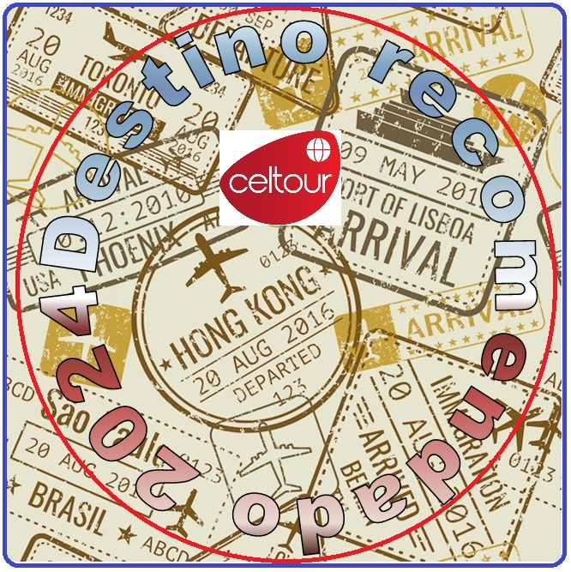
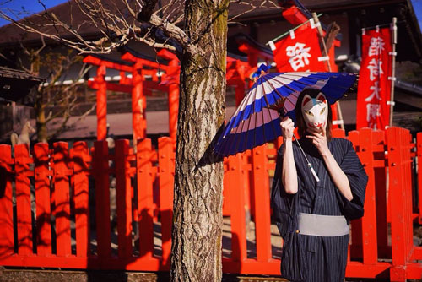
Salidas garantizadas en español desde 2 personas:
Salidas: Miercoles
Junio 18 a Agosto 27 de 2025
Salidas 2025
Junio: 18, 25
Julio: 02, 09, 23, 30
Agosto: 20, 27
Sagrado en Japon, se consideran una tradición, ciudad, templo o zona que para este país les representa una memoria viva de su historia, no deje de recorrer algunos de los sitios mas impresionantes de este país en un tour que se hace mayoritariamente a bordo de sus famosos trenes bala *pioneros de este veloz transporte ahora popular en muchos países del mundo Occidental*
Día 01 (miércoles) OSAKA *Vuelo No incluido*
Llegada al Aeropuerto Internacional de Osaka/Kansai o al nacional en Itami (horario entre las 07:00 y las 19:00 hrs otros horarios se da el traslado en privado con suplemento). Después del trámite de inmigración y aduana, recepción por asistente de habla española. Traslado al hotel en servicio regular Airport limousine Bus o taxi (decisión del operador) sin acompañamiento. Llegada al hotel. El check-in en el hotel de Osaka es a partir de las 15h00. Habrá un hospitality desk desde las 14.00-20.00 hrs atendido por un guía de habla hispana en el lobby del hotel. Resto del día libre. Alojamiento.

Día 02 (jueves) OSAKA – NARA – KYOTO
Desayuno en el hotel. Reunión en el lobby e iniciamos una excursión a la cercana ciudad de Nara en autobús; conoceremos el Templo Todai-ji (Patrimonio de la Humanidad), el edificio de madera más grande del mundo que custodia una imagen gigante de Buda, el Parque de Nara (con muchos venados). Después de la visita, regreso a Osaka. Terminamos el tour en el barrio de Dotonbori, el emblemático barrio gastronómico de Osaka. Donde podrán si lo desean almorzar por su cuenta en alguno 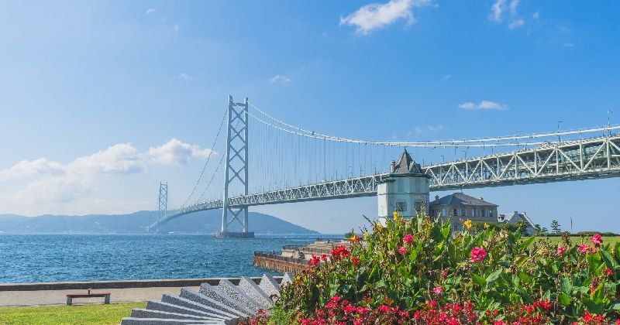de los sitios de la zona. Resto de dia libre para pasear por el centro de la ciudad. Regreso al hotel por su cuenta. Alojamiento.

Día 03 (Viernes) OSAKA- HIMEJI- KOBE – TAKARAZUKA
*Se incluye el envio de maleta por persona aparte en camión desde el hotel en Osaka hasta el hotel en Kioto. Lleven consigo una mochila con ropa y otras cosas indispensables para pasar una noche en Takarazuka.
Desayuno. Iniciamos con un excursión a la Prefectura de Hyogo (Himeji, y Kobe) en autobús. Al llegar a Himeji conoceremos el Castillo de Himeji (Patrimonio de la Humanidad), el castillo de samurais más hermoso y mejor conservado de Japón
Nota: Para entrar en la torre del homenaje del castillo, hay que quitarse los zapatos. Dentro del castillo, hay escaleras empinadas. No hay ascensor ni rampas. Almuerzo en un restaurante local. Luego continuamos al Parque Meriken, un bonito parque situado en el Puerto de Kobe con monumentos como la Torre Kobe Port Tower y el Museo Marítimo de Kobe y huellas del Gran Terremoto de Hanshin-Awaji que causó estragos en Kobe en 1995. (No entramos en la torre y en el museo.). Luego vistamos una bodega de sake (conocido como vino de arroz) en el barrio de “Nada” donde haremos degustación. Llegada al ryokan en Takarazuka a final de la tarde. ¡disfruten de la cena de “KOBE BEEF” (carne famosa en todo el mundo) y un baño onsen (de aguas termales)! El ryokan dispone de baños de aguas termales. *Hay un baño sólo para mujeres y otro baño sólo para hombres. *Tradicionalmente hoteles y ryokanes no permiten a personas con tatuajes llamativos utilizar baños de aguas termales, ya que los tatuajes están asociados a la Yakuza (mafia japonesa).

Día 04 (sábado) TAKARAZUKA- KYOTO
Desayuno. Reunión en el lobby y traslado Traslado a Kioto (situado a 1 hora desde Takarazuka) y al llegar iniciamos la visita de la antigua capital imperial de Japón; conoceremos el Santuario Fushimi Inari (con miles de pórticos “torii”), Templo dorado Kinkaku-ji (Patrimonio de la Humanidad). Disfrutaremos de un Almuerzo en un restaurante local. Luego visitaremos el Tempo Tenryu-ji (Patrimonio de la Humanidad), con un bello jardín japonés, el Bosque de Bambú de Sagano en Arashiyama y terminaremos en el hotel al final de la tarde. Llegada al final de la tarde al restaurante donde podrán disfrutar de la cena “Wagyu” amenizada con danzas de una Maiko (aprendiz de Geisha). Alojamiento

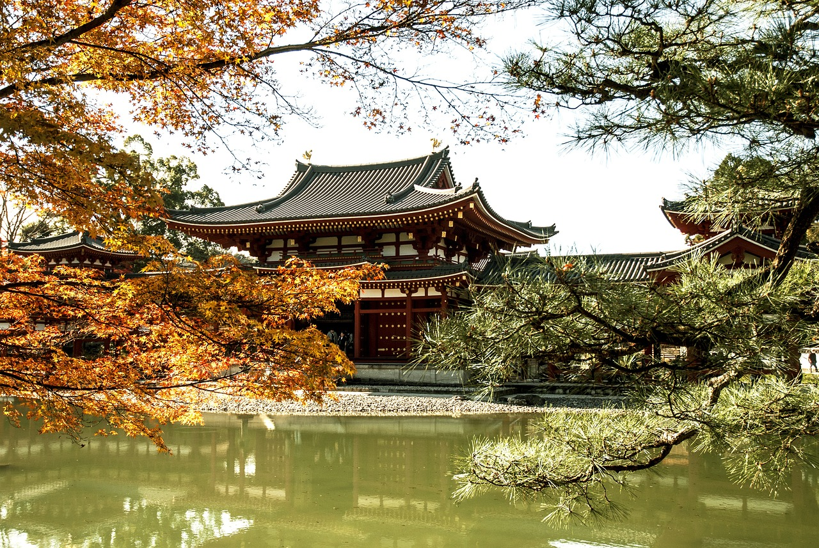 Día 05 (Domingo) KYOTO
Desayuno. Excursión a Uji en autobús; visitaremos el Templo Byodoin (Patrimonio de la Humanidad), famoso por su Salón Fenix cuyo dibujo aparece en la moneda Japonesa de 10 yenes; el salón de té donde aprendemos sobre Uji-cha (Uji es muy famoso por la producción de té conocido como Uji-cha.); degustaremos el té matcha
*No hay opción de otra bebida. En el camino de regreso al hotel en Kyoto pasaremos por el barrio de geishas Gion donde los que deseen pueden bajar del autobús y disfrutar de la tarde libre. Los que decidan quedarse en Gion, tienen que regresar al hotel por su cuenta. El guía y autobús continúan hasta el hotel. Resto de dia libre.

Día 06 (Lunes) KYOTO
Desayuno. Dia libre para disfrutar de la ciudad con mas de 100 parques públicos. Alojamiento

Día 07 (Martes) KYOTO/ NAGOYA/ TSUMAGO/NAGOYA

*Se incluye el envio de maleta por persona aparte en camión desde el hotel hasta el hotel en Tokyo. Lleven consigo una mochila con ropa y otras cosas indispensables para pasar una noche.
Desayuno. Reunión en el lobby traslado a la Estación de Kioto. A las 08:45 Salida desde Kioto con destino a Nagoya en tren bala. Llegada a la Estación y comienzo del tour en autobús En donde podremos apreciar el exterior del Museo Conmemorativo de Tecnología e Industria de Toyota, luego nos trasladaremos hacia el pueblo de Tsumago (situado a 1 hora y 40 minutos desde Nagoya). Tendrán tiempo libre para el almuerzo (no incluido). En la tarde realizaremos un paseo por Tsumago, un precioso pueblo de posta que conserva el ambiente medieval de Japón. Llegada al hotel en Nagoya al final de la tarde. Alojamiento.

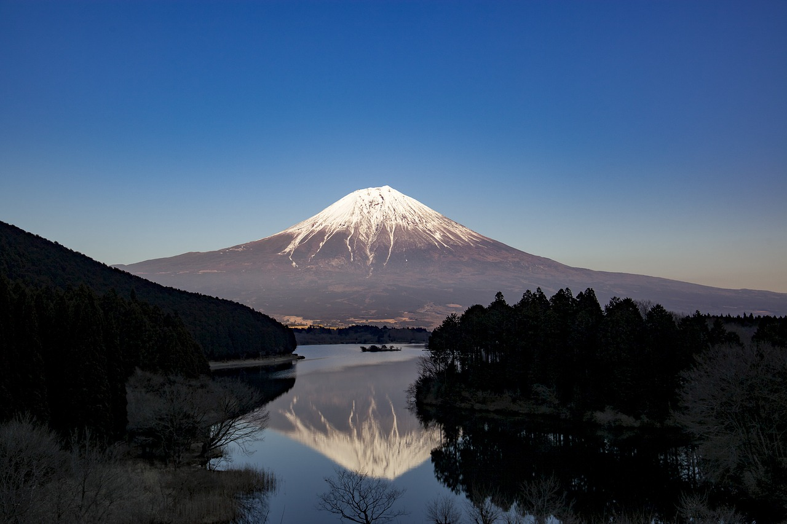 Día 08 (Miercoles) NAGOYA/ SHIZUOKA/ MONTE FUJI/ TOKYO

Desayuno. Reunión en el lobby y traslado a la Estación de Nagoya Salida desde Nagoya con destino a Shizuoka en tren bala Hikari. Llegada a la Estación, e inicio de una excursión a la zona del Monte Fuji (Patrimonio de la Humanidad); conoceremos las Cascadas de Shiraito (El agua del deshielo del Monte Fuji forma cientos de cascadas delgadas a lo largo de 200 metros. “Shiraito” siginifica “hilos blancos” en japonés.) Almuerzo en un restaurante local. Continuamos a Oshino Hakkai, un conjunto de estanques de aguas cristalinas que vienen del Monte Fuji (A orillas de los estanques se encuentran casas tradicionales con techo de paja.), la quinta Estación del Monte Fuji (situada a 2305 metros sobre el nivel del mar)
Nota: Cuando hay mucha nieve (normalmente en invierno), es posible que no podamos llegar hasta la Quinta Estación en autobús. En tal caso, subiremos hasta donde esté permitido en autobús. Si la carretera de acceso al Monte Fuji “Subaru Laine” está cerrada debido a condiciones climáticas y otros motivos, en lugar de la Quinta Estación del Monte Fuji, visitaremos Fujisan World Heritage Center situado al pie del Monte Fuji. Cuando el Monte Fuji está cubierto de nubes, no podemos admirarlo ni siquiera desde la base o desde la Quinta Estación. En caso de que no se pueda apreciar el monte por estas razones, no habrá ningún reembolso.
Después continuamos ruta a Tokio. Llegada al hotel entrada la noche. Alojamiento.

Día 09 (Jueves) TOKYO
Desayuno. Reunión en el lobby para iniciar un tour panorámico por la ciudad de Tokio; conoceremos Tsukiji, un animado barrio de pescaderías, el teatro Kabuki-za, la Torre de Tokio, el Cruce Scrumble en Shibuya, la Calle Omotesando, la Torre del Gobierno Metropolitano de Tokio, el Parlamento Nacional, el Palacio Imperial, la Estación de Tokio, el barrio de la electrónica, manga y anime Akihabara. Terminamos en el templo Senso- Ji y la calle Nakamise con hileras de tiendas de recuerdos muy cerca a Ginza donde terminaremos, regreso por su cuenta al hotel. O disfrutar del resto del dia en esta zona comercial. Alojamiento

Día 10 (Viernes) TOKYO
Desayuno. Reunión en el lobby. Iniciamos una excursión al Parque Nacional de Nikko (situado a 2 horas y media desde Tokio); conoceremos Santuario Nikko Toshogu (Patrimonio de la Humanidad), un santuario sintoísta con tallas de madera espectaculares, el Mausoleo Taiyuin, dedicado al shogun Iemitsu Tokugawa, el abismo Kanmangafuchi (una fila de decenas de estatuas budistas “Jizo” a orillas de un torrente). Almuerzo en un restaurante local. Y regreso a Tokyo en autobús al final de la tarde. Alojamiento.
Nota: En días lluviosos el camino de Kanmangafuchi se vuelve fangoso..

Día 11 (Sabado) TOKYO –SALIDA *Vuelo No incluido
Desayuno. Reunión en el lobby y traslado al Aeropuerto Internacional de Narita (o Haneda) en servicio regular con asistente de habla española para vuelos posteriores a las 11:00 hrs. (Servicio sujeto a los horarios del Shuttle bus 07:20/19:30 hrs, en caso de servicio fuera del horario; el traslado será por cuenta de los pasajeros en taxi hasta el hotel o pagar suplemento servicio privado).
FIN DE NUESTROS SERVICIOS.

PRECIOS POR PERSONA:
PORCION TERRESTRE:
TEMPORADA A
HOTELES UNICA CATEGORIA TURISTA:
En base habitacion doble USD 4.169.00
Supl. Individual USD.2.222.00
+2% gastos bancarios

LOS PRECIOS INCLUYEN:
- 10 noches de alojamiento en los hoteles indicados en régimen de alojamiento y desayuno en habitaciones estándar (desde 20 mts a los 42 mts).
- 4 almuerzos y dos cenas (Bebidas no incluidas).
- Traslados en servicio regular indicados en el itinerario con asistencia en el aeropuerto y con transporte en el Airport Service (sin asistencia), solo se incluye manejo de una maleta por persona (maletas adicionales tendrán cobro extra pago directo) ver información importante de este servicio más abajo.
- Traslados en tren Bala (Nozomi) clase turista para los trayectos kyoto/ Nagoya/ Shizuoka
- Visitas en Bus, Minibús, coche privado o taxi dependiendo el número de participantes.
- Guía/asistente de lengua española durante todo el circuito, excepto el trayecto de tren bala
- Sim Card TuSIM (internet ilimitado) *una por habitacion o reserva*

- Tarjeta básica de viaje con amparo de gastos de interrupción y/o anulación (aplican condiciones de producto) menores de 74 años.

INFORMACION IMPORTANTE:
Nota: Dependiendo de las condiciones climatológicas, la visita panorámica del Monte Fuji, el mini-crucero y la subida al teleférico pueden ser sustituidos por otras excursiones.

.1 El traslado de llegada a Kyoto:
MK Skygate Shuttle servicio compartido de traslado al Aeropuerto de Kansai (KIX) en Osaka, pueden existir paradas extras en otros hoteles antes de llegar al aeropuerto.
Al aeropuerto de Itami o al Kansai existe tambien dependiendo del horario del vuelo el shuttle bus del hotel. El asistente ayudará a los pasajeros a tomar un autobús o el tren express Haruka sin acompañamiento.

.2 El traslado de salida en Tokyo:
Airport Limousine Bus es un servicio compartido de autobús con destino a los hoteles en Tokio centro podrán tener paradas adicionales antes de llegar al hotel.
Según los horarios de vuelo, los pasajeros tomarán un autobús o un tren (Narita Express o Tokyo Skyliner). sin acompañamiento.

LOS PRECIOS NO INCLUYEN:
- Tiquetes aéreos internacionales, sus impuestos y tasas
- Propinas para guías, chofer y maleteros.
- Visados
- Transporte de equipaje durante las rutas en tren (pago directo)
- Gastos personales y de documentación
- Suplemento por traslados nocturnos o a otros aeropuertos
- Bebidas con las comidas
- Visitas mencionadas como opcionales
- En general ningun servicio que no este claramente descrito en el itinerario

HOTELES PREVISTOS O SIMILARES
Ciudad | Cat. Turista Sup
Osaka | Sheraton Miyako (31m2)
Takarazuka | Ryokan Wakamizu (hab. Estilo japones)
Kyoto | Rihga Royal Hotel Kyoto (26.9m2)
Nagoya | Nikko Style Nagoya (30m2)
Tokyo | Grand Nikko Tokyo Daiba hotel (33m2)

NOTAS GENERALES A TENER EN CUENTA:
** Estos precios no aplican en época de ferias, congresos y eventos y son totalmente estimativos ya que están sujetos a variación de las monedas locales**

VISAS REQUERIDAS:
Para los ciudadanos Colombianos se necesitan visado de Japon
Solicite nuestra asesoría con estos tramites
VACUNA DE LA FIEBRE AMARILLA (recomendación)
PASAPORTE CON VALIDEZ SUPERIOR A UN AÑO

REQUISITOS SANITARIOS:
SERA RESPONSABILIDAD DEL VIAJERO Y SU AGENCIA DE VIAJES CUMPLIMENTAR TODOS LOS REQUERIMIENTOS SANITARIOS REQUERIDOS PARA ESTE VIAJE YA SEA EN EL PAIS DE DESTINO COMO PAIS DE CONEXION (SI CORRESPONDE). VIAJES CELTOUR DARA INFORMACION BASICA GENERAL ANTICIPADA PERO TENIENDO EN CUENTA LOS CAMBIOS FRECUENTES DE LAS CONDICIONES DE ENTRADA DEBERAN SER CONSULTADAS CONSTANTEMENTE POR PARTE DEL VIAJERO DIAS ANTES DE LA SALIDA

CANCELACIONES:
Al tratarse de diferentes destinos es necesario consultar previa reserva las condiciones de cancelación.
IMPORTANTE:
Es responsabilidad de cada viajero, ir provisto de su pasaporte y documento de identidad preciso, vigente y dotado de todos los visados y requisitos necesarios, declinando las agencias prestatarias de servicios y operadores, toda responsabilidad, en el caso de ser rechazada por alguna autoridad la entrada en un País, por carecer de algunos de los requisitos que se precisen o defecto en el pasaporte, y será por cuenta del viajero cualquier gasto que se origine, aplicándose en estas circunstancias las condiciones establecidas para la cancelación y rechazo voluntario de los servicios.
CLAUSULA DE RESPONSABILIDAD:
APLICAN CONDICIONES GENERALES DEL FOLLETO IMPRESO DESTINOS CELTOUR 2024
La organización de estos viajes combinados ha sido realizado por VIAJES CELTOUR operador mayorista con Registro Nacional de Turismo 3487, y/o sus operadores locales, se hace responsable ante los usuarios por la total prestación de servicios descritos en el presente folleto
VIAJES CELTOUR S.A.S según lo dispuesto en el artículo 17 de la ley 679 de 2001 rechaza todas las formas de explotación, pornografía, violencia, turismo sexual y demás formas del abuso a menores de edad y advierte al turismo que es castigado conforme a las disposiciones legales vigentes.
En Viajes Celtour S.A.S estamos comprometidos:
. A prevenir la comercialización sobre el tráfico de piezas y/o bienes pertenecientes al patrimonio cultural de la nación según la ley 397 de 1997, Decreto 833 del 2001 y ley 1185 del 2008.
. A Prevenir la comercialización de especies de flora y fauna amenazadas o en peligro de extinción en Colombia e ilícito aprovechamiento de recursos naturales renovables, según la ley 17 de 1981, la resolución Ministerial No 1367 del 2000 y ley 1453 del 2011 articulo 29.
. A prevenir la explotación laboral infantil según la ley de infancia y adolescencia 1098 del 2006.

. A garantizar la protección de los derechos de una persona o grupo de personas, comunidad o pueblo, que son vulnerados en actos de racismo o discriminación ley 1482 del 2011 y la ley 1752 del 2015 castigos penales para aquellos que realicen actos de discriminación en contra de personas con discapacidad.

VIAJES CELTOUR SE ADHIERE A LA CAMPAÑA VIAJES Y TURISMO RESPETUOSOS CON LA NATURALEZA

En diciembre de 2022, el Consejo Mundial de Viajes y Turismo (CMVT), la Organización Mundial del Turismo de las Naciones Unidas (OMT) y la Alianza para la Hostelería Sostenible anunciaron una nueva colaboración para unir a los sectores público y privado en torno a una visión compartida de viajes y turismo respetuosos con la naturaleza para detener y revertir la pérdida de biodiversidad de aquí a 2030. El sector de los viajes y el turismo se comprometieron a adoptar un enfoque del turismo positivo para la naturaleza. Esto incluye integrar salvaguardas de la biodiversidad, reducir las emisiones de carbono, mitigar el impacto de la contaminación, limitar el uso insostenible de los recursos y proteger y restaurar la naturaleza y la vida silvestre.
El sector turístico se ha comprometido a detener e invertir la pérdida de biodiversidad y a promover la conservación y restauración del medio ambiente. Su objetivo es mejorar el bienestar, los medios de subsistencia y la economía de las personas, aprovechando el potencial único del turismo como agente de cambio positivo.
Desde Viajes Celtour queremos apoyar y compartir los objetivos de esta iniciativa con nuestros clientes y amigos e invitarlos a participar a través de la web: https://www.cbd.int/doc/publications/tou-gdl-en.pdf
Adicionalmente, se invita a las personas de todo el mundo a compartir historias sobre cómo el turismo ha marcado la diferencia sus vidas.
“Viajar nos brinda recuerdos que duran toda la vida y las experiencias más increíbles para compartir. Pero ésta es solo la mitad de la historia, ya que los viajes y el turismo tienen un beneficio enormemente positivo para el mundo, mucho más allá del placer inmediato que brinda a quienes pueden explorar y descubrir personas, lugares y experiencias increíbles por sí mismos.”
